答案:

第一頁
a.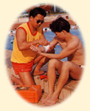 b.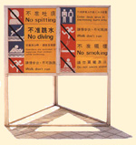
1
2
c. 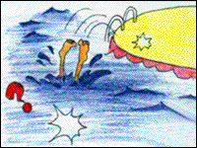 d.
2
2
e.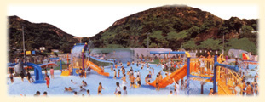 f.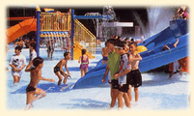 g.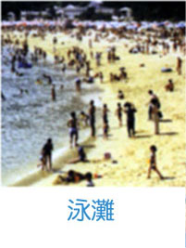
1
1
2

第二頁
根據上圖，對的填綠色，不對的填紅色。
- 下水前把身上的太陽油沖洗去。
- 在池面範圍穿著清潔拖鞋。
- 在泳池內小便。
- 在觀眾席棄置垃圾。
- 下水前沖身及在洗腳池洗腳。
- 在泳池邊飲可樂。
- 保持更衣室整齊清潔。
- 隨地吐痰。

第三頁(對的填綠色，不對的填紅色。)
1. 當離開沙灘時執拾場地，不遺下垃圾。
2. 帶小狗沙灘玩。
- 在指定地點燒烤。
- 將金屬蓋掩放好，以避免割傷。
- 將燒烤义及地蓆保留再用。
- 和弟弟玩擲沙鬥遠比賽。
- 在瞭望塔下生火燒烤。

第四頁(對的填綠色，不對的填紅色。)
- 摘一朵美麗的花回家。
- 不隨地吐痰。
- 將垃圾分類，放入環保垃圾箱內。
- 遵從場地指示，正確使用每項康體設施。
- 將香口膠吐在球場內。
- 在壁球場的牆上畫上卡通圖案。
- 在室內運動場進食並棄置飯盒。
- 保持更衣室整潔。
- 將垃圾拋入花槽內。
- 愛護康樂場地設施。
第五頁
圖書館入囗 | 9 | 演講廳 | 1 | 語言學習室 | 8
報刋閱覽區 | 12 | 咖啡閣 | 6 | 中央書庫 | 11
二十四小時還書箱 | 7 | 玩具圖書館 | 3 | 電腦資訊中心 | 10
兒童活動室 | 2 | 兒童多媒體資料室 | 5 | 兒童圖畫書角 | 4

第六頁
公共圖書館內有甚麼設備可供我們使用？請圈出。

第七頁
下列圖書館物品中可以借回家的，填上綠色，不可以的填上紅色。
1.一般書籍 2.錄影帶
3. 錄音帶及CD
  - 參考書
  - 電腦及軟件 6.報章
7.玩具圖書館的玩具
- 各類雜誌 